“久久重阳节 浓浓敬老情”

——家乐苑居委老年学习点举办永生花蜡片DIY活动

重阳节敬老是我们很重要的习俗，我们对美好生活的向往，阖家团圆，共享天伦之乐，是值得我们延续的传统。10月11日上午家乐苑居委在活动室开展永生花蜡牌DIY活动，在通过手工制作活动带领社区居民体会浓浓敬老情，促进居民情感交流。

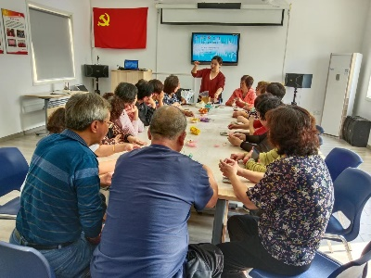为了让居民了解永生花蜡牌，体验手作永生花蜡牌，家乐苑老年朋友们，一起来一次永生花蜡牌的约会，通过自我设计亲身体会艺术之美。来自蜡牌产品，是将花香因子运用发挥极致，是一种时尚健康的味觉布置，用独特的芳香魅力取悦人的精神和心灵。在这四季中最心悸的季节里，制作出属于自己难以忘怀的“香气”，体验从自然到美好的完美过程。永生花是用天然大豆蜡和来自大自然的干花手工制成，它不受时间、季节、地域等限制，时刻保持花的原有色泽，气味历久弥香。顾老师一边向居民们展示做好的永生花蜡牌摆件，一边讲解制作过程。居民们纷纷拿起永生花的材料，跟着老师讲解的步骤，一步一步慢慢尝试着进行制作。滴入蜡油，粘在塑料的模具中，等待蜡冷却，微微有点凝固，然后再把自己喜欢的永生花放在蜡牌的摆件就做好啦！“我要做的漂亮点，拿回去放在客厅里，为家里增加一抹色彩。”居民们热切地讨论着带回去放置的位置。

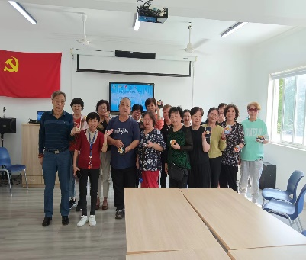举起自己手中系好丝带的永生花蜡牌摆件，居民们的脸上满是开心的笑容。淡淡的香气在空中弥漫开来，简单的小物件提升的，却是居民们日常生活中，满满的幸福感。

此次活动提升了老年人的动手能力，增进大家的获得感、幸福感，让自己动手，自己创作，发挥了自己的想象力，丰富了辖区女性居民的业余生活，提升了辖区居民的生活品质。

家乐苑居委

2024年10月11日